«Потаповский вестник»

официальное издание органов местного самоуправления
Потаповского сельсовета
Енисейского района Красноярского края

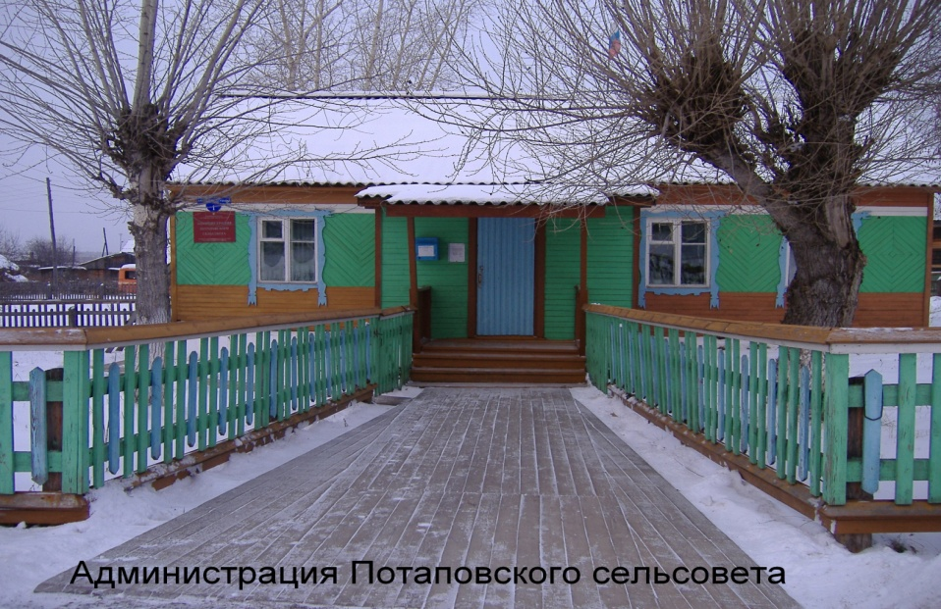

№ 50 от 02.10.2023г.

Отпечатано в администрации Потаповского сельсовета на персональном компьютере по адресу: Россия, Красноярский край, Енисейский район, с. Потапово, ул. Административная, 1, тел. 8(39195) 75-2-35. Распространяется бесплатно. Тираж 5 экз. ответственный за выпуск специалист сельсовета по общим вопросам Сербулова Г.Ю.

АДМИНИСТРАЦИЯ ПОТАПОВСКОГО СЕЛЬСОВЕТА
ЕНИСЕЙСКОГО РАЙОНА КРАСНОЯРСКОГО КРАЯ

ПОСТАНОВЛЕНИЕ

02.10.2023 | № 48-п
с. Потапово

О назначении даты проведения публичных слушаний по проекту «О внесении изменений и дополнений в Решение Потаповского сельского Совета депутатов от 20.12.2019 № 5-19р «Об утверждении Правил благоустройства территории Потаповского сельсовета Енисейского района»»

В соответствии с частью 10 статьи 35 Федерального закона от 06.10.2003 № 131-ФЗ «Об общих принципах организации местного самоуправления в Российской Федерации», пунктом 7 части 2 статьи 45.1 Федерального закона № 131-ФЗ «Об общих принципах организации местного самоуправления в Российской Федерации», статьей 13 Федерального закона от 27.12.2018 № 498-ФЗ «Об ответственном обращении с животными и о внесении изменений в отдельные законодательные акты Российской Федерации» в ред. Федерального закона от 14.07.2022 № 269-ФЗ «О внесении изменений в Федеральный закон "Об ответственном обращении с животными и о внесении изменений в отдельные законодательные акты Российской Федерации», руководствуясь Уставом Потаповского сельсовета, ПОСТАНОВЛЯЮ:
1. Назначить публичные слушания по проекту «О внесении изменений и дополнений в Решение Потаповского сельского Совета депутатов от 20.12.2019 № 5-19р «Об утверждении Правил благоустройства территории Потаповского сельсовета Енисейского района».
2. Дату проведения публичных слушаний по проекту «О внесении изменений и дополнений в Решение Потаповского сельского Совета депутатов от 20.12.2019 № 5-19р «Об утверждении Правил благоустройства территории Потаповского сельсовета Енисейского района» назначить на 12 октября 2023 года, в 15 часов 00 минут в здании администрации Потаповского сельсовета по адресу: с. Потапово, ул. Административная,1.
3. Ответственному по организации и проведению публичных слушаний по проекту Правил благоустройства территории Потаповского сельсовета Енисейского района (Зибровой В.К) провести необходимые организационные мероприятия.
4. Установить, что предложения и замечания по проекту Правил благоустройства территории Потаповского сельсовета Енисейского района могут быть направлены до 17- 00 11 октября 2023 года по адресу: с. Потапово, ул. Административная, 1 в рабочие дни с 9 часов 00 минут до 17 часов 00 минут., перерыв с 13часов 00 минут до 14 часов 00 минут., телефон для справок 8(39195)75-2-35.
4. Контроль за исполнением данного постановления оставляю за собой.
5. Постановление вступает в силу с момента подписания, подлежит официальному опубликованию (обнародованию) в информационно печатном издании «Потаповский вестник» и подлежит размещению на официальном информационном Интернет-сайте администрации Потаповского сельсовета.

Глава
Потаповского сельсовета В.К. Зиброва

ПОТАПОВСКИЙ СЕЛЬСКИЙ СОВЕТ ДЕПУТАТОВ
ЕНИСЕЙСКОГО РАЙОНА КРАСНОЯРСКОГО КРАЯ

РЕШЕНИЕ ПРОЕКТ
__.__.2023 | с. Потапово | № __-__р

О внесении изменений в Решение Потаповского сельского Совета депутатов от 20.12.2019 № 5-19р «Об утверждении Правил благоустройства территории Потаповского сельсовета Енисейского района»
В соответствии с частью 10 статьи 35 Федерального закона от 06.10.2003 № 131-ФЗ «Об общих принципах организации местного самоуправления в Российской Федерации», пунктом 7 части 2 статьи 45.1 Федерального закона № 131-ФЗ «Об общих принципах организации местного самоуправления в Российской Федерации», статьей 13 Федерального закона от 27.12.2018 № 498-ФЗ «Об ответственном обращении с животными и о внесении изменений в отдельные законодательные акты Российской Федерации» в ред. Федерального закона от 14.07.2022 № 269-ФЗ «О внесении изменений в Федеральный закон "Об ответственном обращении с животными и о внесении изменений в отдельные законодательные акты Российской Федерации», Уставом Потаповского сельсовета Енисейского района Красноярского края, Потаповский сельский Совет депутатов РЕШИЛ:
1. Внести в Приложение к Решению Потаповского сельского Совета
депутатов от 20.12.2019г. № 5-19р «Об утверждении Правил благоустройства территории Потаповского сельсовета Енисейского района (далее - Правила) следующие изменения:
1.1. Правила дополнить разделом 2.6.12. следующего содержания:
«2.6.12. Содержание животных.
2.6.12.1. Владельцем животного является юридическое или (и) физическое лицо, которое имеет животное в собственности, в аренде и (или) осуществляет содержание животного (в том числе и временное).
2.6.12.2. Лица, принявшие на содержание безнадзорных животных, обязаны выполнять требования, предъявляемые к владельцам животных.
2.6.12.3. Владельцы животных обязаны:
2.6.12.3.1. Предотвращать опасное воздействие своих животных на других животных и людей, не допускать порчу, загрязнение домашними животными мест общего пользования, зеленых насаждений, дворов, тротуаров, улиц, газонов, мест общего пользования;
2.6.12.3.2. Обеспечивать надлежащее содержание домашних животных, гуманно обращаться с ними (не выбрасывать, не оставлять без присмотра, без пищи и воды, не избивать и т.д.);
2.6.12.3.3. Сообщать о количестве и виде содержащихся (принадлежащих владельцам) животных в администрацию Потаповского сельсовета, ставить на учет в администрации после регистрации их в учреждении государственной ветеринарной службы;
2.6.12.3.4. Сообщать в государственную ветеринарную службу обо всех случаях падежа, массового заболевания, необычного поведения домашних животных, и неукоснительно соблюдать рекомендации ветеринарного специалиста по результатам обследования;
2.6.12.3.5. Выполнять предписания должностных лиц органов санитарно-эпидемиологического и ветеринарного надзора;
2.6.12.3.6. Соблюдать действующие санитарно- гигиенические и ветеринарные правила.
2.6.12.4. Запрещается выбрасывать труп погибшего животного.
2.6.12.5. Не допускается содержание домашних животных на балконах, лоджиях, в местах общего пользования жилых многоквартирных домов.
2.6.12.6. Выгул (перевозка в общественном транспорте) домашних животных должен осуществляться при условии обязательного обеспечения граждан, животных, сохранности имущества физических лиц и юридических лиц.
2.6.12.7. Выводить собак в общие дворы и на улицу разрешается только на поводке; собак сторожевых и социально-опасных пород – на поводке и в наморднике, не допускать домашних животных на детские площадки.
2.6.12.8. В людных и общественных местах собака должна находиться только на коротком поводке и в наморднике.
2.6.12.9. Владелец обязан убирать продукты жизнедеятельности животного.
2.6.12.10.Запрещается выгуливать собак лицам в нетрезвом состоянии, служебных собак социально-опасных пород детьми в возрасте до 14 лет.
2.6.12.11. Без поводков и намордников разрешается содержать собак при стаде животных, на охоте, на учебных площадях, при оперативном использовании специальными организациями.
2.6.12.12. Владельцы собак и кошек обязаны принимать меры по обеспечению тишины в жилых помещениях с 23.00 до 09.00.
2.6.12.13. Животные, находящиеся на улицах и местах общего пользования независимо от породы и назначения без присмотра владельцев или соответствующего ошейника с указанием реквизитов владельца либо номерного индивидуального знака, выдаваемого при регистрации животного, признаются без владельца и подлежат отлову, согласно Федеральному закон от 27.12.2018 № 498-ФЗ.
2.6.12.14. Владельцы собак, имеющие земельный участок, могут содержать собак в свободном выгуле только на отгороженной территории, в вольере или на привязи. О наличии собак во дворе должна быть предупреждающая надпись при входе на участок («Осторожно: злая собака»).
2.6.12.15. Организации, имеющие закрепленные территории, охраняемые служебными собаками, могут содержать собак на своей территории в свободном выгуле только в ночное время на огороженном участке (с предупреждающей надписью на входе). В дневное время собаки должны находиться на привязи или в вольерах.
2.6.12.16. Владельцы служебных собак обязаны не допускать нахождения на закрепленной территории бродячих животных.
2.6.12.17.Владельцы сельскохозяйственных животных обязаны обеспечить сельскохозяйственных домашних животных кормом и водой, безопасными для здоровья, и в количестве, необходимом для нормального жизнеобеспечения сельскохозяйственных домашних животных с учетом их биологических особенностей; содержать в чистоте животных, выгульные дворы, животноводческие постройки, а также сооружения для хранения кормов и продукции животноводства.
2.6.12.18. Поголовье сельскохозяйственных животных в весеннее – летний период должно быть организовано его собственниками в стада для выпаса. Крупный и средний скот должен иметь идентифицирующие сведения (паспорт животного, номерную бирку или свидетельство).
2.6.12.19. Запрещается передвижение сельскохозяйственных животных на территории Потаповского сельсовета без сопровождающих лиц.
2.6.12.20. Перед выгоном на пастбище владелец сельскохозяйственного животного обязан получить разрешение органа государственного ветеринарного надзора на выпас животных.
2.6.12.21. Владелец сельскохозяйственного животного обязан сопровождать домашний скот до места сбора стада и передать пастуху, а также встречать домашний скот после пастьбы.
2.6.12.22. Прогон сельскохозяйственных домашних животных до мест выпаса осуществляется по отведенной территории с указанием улиц, по которым прогон разрешен.
2.6.12.23. Выпас сельскохозяйственных животных осуществляется на специально отведенных администрацией местах выпаса под наблюдением владельца или уполномоченного лица (пастуха).
2.6.12.24. Владелец сельскохозяйственного животного обязан не допускать бесконтрольного выпаса и бродяжничества сельскохозяйственных домашних животных в черте сельского населенного пункта.
2.6.12.25. Выгул свиней на территории муниципального образования Потаповский сельсовет запрещен.
2.6.12.26. Отлов бродячих животных осуществляется в порядке, определенном законодательством».
2. Контроль за исполнением настоящего Решения возложить Главу Потаповского сельсовета Зиброву В.К.
3. Настоящее решение вступает в силу в день, следующий за днем его официального опубликования (обнародования) в печатном издании «Потаповский вестник» и подлежит размещению на официальном информационном Интернет - сайте администрации Потаповского сельсовета.

Председатель Потаповского  сельского Совета депутатов | Глава  Потаповского сельсовета
_______________ Ю.В. Фурсов | _______________ В.К. Зиброва

Приложение
к постановлению администрации Потаповского сельсовета
от 02.10.2023г. № 48-п

Порядок учета предложений граждан по проекту Потаповского сельского Совета депутатов «О внесении изменений и дополнений в Решение Потаповского сельского Совета депутатов от 20.12.2019 № 5-19р «Об утверждении Правил благоустройства территории Потаповского сельсовета Енисейского района» и участия граждан в его обсуждении

1. Настоящий Порядок разработан в соответствии с Федеральным законом от 06.10.2003 № 131-ФЗ «Об общих принципах организации местного самоуправления в Российской федерации» и направлен на реализацию прав граждан на участие в обсуждении проекта решения Потаповского сельского Совета депутатов «О внесении изменений и дополнений в Решение Потаповского сельского Совета депутатов от 20.12.2019 № 5-19р «Об утверждении Правил благоустройства территории Потаповского сельсовета Енисейского района».
2. Проект решения подлежит официальному опубликованию в порядке, установленном Потаповским сельским Советом депутатов.
3. Предложения по проекту решения могут вноситься:
- гражданами Российской Федерации, проживающими на территории Потаповского сельсовета и обладающими избирательным правом участия в референдумах;
- общественными объединениями, зарегистрированными в установленном законом порядке;
- представительным органом и главой Потаповского сельсовета.
4. Предложения по проекту решения подаются в Потаповский сельский Совет депутатов в письменном виде в течении 10 дней со дня его официального опубликования и передаются в организационный комитет по подготовке публичных слушаний, образуемый в соответствии с распоряжением главы Потаповского сельсовета.
В индивидуальных предложениях граждан должны быть фамилия, имя, отчество, дата рождения, адрес места жительства и личная подпись гражданина. Коллективные предложения граждан принимаются с приложением протокола собрания граждан с указание фамилии, имени, отчества, даты рождения, адреса места жительства лица, которому доверено представлять вносимые предложения.
5. Предложения граждан вносятся только в отношении данных, содержащиеся в проекте решения.
Предложения, внесенные с нарушением требований, установленных настоящим порядком, рассмотрению не подлежат.
6. Организационный комитет рассматривает поступившие предложения не позднее 3 дней после окончания срока поступления предложений по проекту решения.
7. Инициаторы предложений вправе присутствовать, принимать участие в обсуждении своих предложений на заседании организационного комитета, для чего Потаповский сельский Совет депутатов заблаговременно информирует их о месте и времени заседания.
По результатам обсуждения в срок, установленный пунктом 6 настоящего Порядка, организационный комитет принимает решение о вынесении поступивших предложений по проекту решения на публичные (общественные) слушания либо отклоняет их. В случае если инициаторы не присутствовали на заседании организационного комитета при обсужден внесенных ими предложений, организационный комитет информирует их о принятом решении.
8. Проект решения, а также вынесенные на публичные слушания предложения граждан подлежат обсуждения на публичных слушаниях в порядке, установленном Потаповским сельским Советом депутатов.
9. Итоговые документы публичных слушаний после их рассмотрения организационным комитетом по подготовке публичных слушаний направляются в Потаповский сельский Совет депутатов на следующий рабочий день после обсуждении проекта решения на сессии Потаповского сельского Совета депутатов.

